**标题：** 基于图像处理的自动化灰度分析与数据记录软件

基于荧光直接定量的奶牛乳腺炎自动化在线式集成监测技术及平台

**技术领域：** 本发明涉及图像处理和数据分析领域，具体是一种自动化计算图像平均灰度值并将结果记录到Excel文件的软件。加入在线装置。

**背景技术：** 在图像处理和分析领域，图像的灰度值是一个重要的特征，常用于图像分析、质量控制、医学成像等多种应用。传统的灰度分析方法通常需要手动处理每一张图片，然后记录分析结果，这个过程既耗时又容易出错。

**技术问题：** 如何设计一种自动化软件，快速准确地计算一批图像的平均灰度值，并将结果自动记录到Excel文件中，以提高工作效率和准确性。

**技术解决方案：** 本发明提供了一种基于图像处理的自动化灰度分析与数据记录软件，该软件包括以下技术特征：

图像读取功能： 能够读取指定路径下的图像文件。

灰度转换功能： 将读取的图像转换为灰度图，以提取图像的灰度信息。

灰度计算功能： 计算灰度图的平均灰度值。

图像显示功能： 可选地显示图像及其平均灰度值，以便用户进行实时查看。

数据记录功能： 将图像路径和对应的平均灰度值记录到Excel文件中。

自动化处理功能： 自动遍历指定目录下的所有图像文件，对每个文件执行上述功能。

用户交互功能： 允许用户通过按键操作来控制图像的显示和预览。

**技术效果：** 与现有技术相比，本发明的软件能够自动化地处理大量图像，快速计算平均灰度值，并将结果整理到Excel文件中，大大提高了图像分析的效率和准确性。

**具体实施方式：** 以下是基于上述技术特征的具体实施方式：

**图像读取：**

使用OpenCV库的cv2.imread函数读取图像文件。

**灰度转换：**

使用cv2.cvtColor函数将读取的图像从BGR颜色空间转换为灰度空间。

**灰度计算：**

利用灰度图的.mean()方法计算图像的平均灰度值。

**图像显示：**

使用cv2.imshow函数显示图像及其平均灰度值。通过cv2.waitKey函数检测用户按键操作，允许用户通过按键来关闭图像预览。

**数据记录：**

使用openpyxl库创建Excel工作簿，并将图像路径和平均灰度值写入工作表中。

**自动化处理：**

使用os.walk函数遍历指定目录下的所有图像文件，并对每个文件执行图像读取、灰度转换、灰度计算和数据记录功能。

**用户交互：**

通过全局变量show_images控制图像显示功能，允许用户通过按键操作来开启或关闭图像预览。

结合在线设备：

**发明内容**

本发明采用了如下技术方案：

本发明提供了一种基于荧光直接定量的奶牛乳腺炎自动化在线式集成监测技术及平台，包括1个输奶管、1个外壳、1个在线检测系统、1个液控系统和1个检测光路，其中在线检测系统包括1个触控屏幕和1个通信板，液控系统包括3个精量蠕动泵、若干进样管、1个微流控芯片、1个微流控固定架、1个染料仓、1个废液仓、1个消毒液仓和1个航模电池，检测光路包括1个镜座、1个LED灯、1个物镜和1个低速相机，其中镜座中包括1个滤光镜、1个二向分色镜、1个阻断镜和1个反光镜。

本发明提供了一种基于荧光直接定量的奶牛乳腺炎自动化在线式集成监测技术及平台所述输奶管嵌套在外壳上方，输奶管管身开有1个小孔，进样管连接在小孔上，另一端连接在第二精量蠕动泵上，用于获取流经输奶管中的牛奶样本。所述液控系统由3个精量蠕动泵、若干进样管、1个微流控芯片、1个微流控固定架、1个染料仓、1个废液仓、1个消毒液仓组成，其中，所述3个精量蠕动泵和微流控固定架通过螺栓连接的方式固定于外壳正内壁，其中两个精量蠕动泵（第一精量蠕动泵、第二精量蠕动泵）固定于微流控固定架的左侧，1个精量蠕动泵（第三精量蠕动泵）固定于微流控固定架右侧，所述1个消毒液仓通过螺栓连接的方式固定在外壳内部并位于第一精量蠕动泵的左侧，并且进样管通过过渡配合将消毒液仓与第一精量蠕动泵的进样口相连，所述1个染料仓通过螺栓连接的方式固定于外壳内壁并位于第三精量蠕动泵右侧，同样，进样管通过过渡配合将消毒液仓与第三精量蠕动泵的进样口相连，所述3个精量蠕动泵的出样口均通过进样管过渡配合的方式与微流控芯片的进样口相连接，所述废液仓设置在外壳内底部，通过进样管与微流控芯片出样口相连接。所述检测光路包括1个镜座、1个LED灯、1个物镜和1个低速相机，其中镜座中包括1个滤光镜、1个二向分色镜、1个阻断镜和1个反光镜，其中所述镜座通过配合方式设置在外壳内底部，所述LED灯通过一个限位卡扣固定在镜座左端面，所述滤光镜设置在LED灯右侧面，通过限位配合方式固定在镜座中，所述二向分色镜与水平线呈45°角设置在滤光镜的轴线上，利用限位配合方式固定在镜座中，所述阻断镜通过限位配合水平固定于镜座中，并位于二向分色镜的正上方，所述物镜通过螺纹配合与镜座相连，位于阻断镜正上方，所述反光镜利用限位配合方式固定在镜座中，与二向分色镜轴线呈90°夹角，位于二向分色镜正下方，所述低速相机通过螺纹连接与镜座相连，其轴线水平并且轴线与反光镜中心相交。所述在线监测系统包括1个触控屏幕和1个通信板，触摸屏通过螺栓和4个安装孔与所述外壳的装配窗口相配合连接，所述通信板通过螺栓连接固定于外壳内底平面。

与现有技术对比，本发明具备以下有益效果：

本发明涉及了一种基于荧光直接定量的奶牛乳腺炎自动化在线式集成监测技术及平台，本发明的软件能够自动化地处理大量图像，快速计算平均灰度值，并将结果整理到Excel文件中，大大提高了图像分析的效率和准确性，同时本发明的集成平台具有便携性，利用荧光技术可以现场将反应底物（例如牛乳）与染料注入到微流控芯片中，利用激发光将混合液体激发出荧光，通过特定光路采集清晰图像，通过Wifi和5G技术将采集到的图像以及软件处理后的数据上传至云端进行保存和进一步处理，实现了在线检测的功能。

**附图说明**

图1为本发明提供的一种基于荧光直接定量的奶牛乳腺炎自动化在线式集成监测技术及平台的平台整机结构示意图。

图2为本发明提供的一种基于荧光直接定量的奶牛乳腺炎自动化在线式集成监测技术及平台的平台内部结果示意图。

图3为本发明提供的一种基于荧光直接定量的奶牛乳腺炎自动化在线式集成监测技术及平台的光路示意图。

图4为本发明提供的一种基于荧光直接定量的奶牛乳腺炎自动化在线式集成监测技术及平台的微流控芯片示意图。

图中1.输奶管，2.外壳，3.触控屏，4.消毒液仓，5-1.第一精量蠕动泵，5-2.第二精量蠕动泵，5-3.第三精量蠕动泵，6.进样管，7.微流控芯片，7-1.牛乳进口，7-2.消毒液进口，7-3.观察区，7-4.废液出口，7-5.染料进口，8.微流控固定架，9.染料仓，10.废液仓，11.低速相机，12.镜座，12-1.滤光片，12-2.二向分色镜，12-3.反光镜，12-4.阻断镜，13.物镜，14.LED灯，15.航模电池。

**具体实施方式**

下面将结合本发明实施例中的附图，对本发明实施例中的技术方案进行清楚、完整地描述，显然，所描述的实施例仅仅是本发明一部分实施例，而不是全部的实施例。基于本发明中的实施例，本领域普通技术人员在没有做出创造性劳动前提下所获得的所有其他实施例，都属于本发明保护的范围。

需要说明的是，当一个元件被表述“连接”另一个元件，它表示直接连接到另一个元件。本说明书所使用的术语“上”、 “下”、“左”、“右”、“前”、“后”等指示的方位或位置关系为基于附图所示的方位或位置关系，仅是为了便于描述本发明和简化描述，而不是指示或暗示所指的装置或元件必须具有特定的方位、以特定的方位构造和操作，因此不能理解为对本发明的限制。此外，术语“第一”、“第二”等仅用于描述目的，而不能理解为指示或暗示相对重要性。

请参阅图1—4，本发明为一种基于荧光直接定量的奶牛乳腺炎自动化在线式集成监测技术及平台，包括1个输奶管、1个外壳、1个在线检测系统、1个液控系统和1个检测光路。

实施例，由说明书附图1可知，所述输奶管1嵌套在所述外壳2的上方，且所述输奶管1末端为宝塔接头，其实施方法为将采奶管道从中间截断，然后将输奶管1的宝塔接头与断面相接，让牛乳流经输奶管1，所述触控屏3通过螺栓和4个安装孔与所述外壳2的装配窗口相配合连接。

由说明书附图2和4可知，所述液控系统由第一精量蠕动泵5-1、第二精量蠕动泵5-2、第三精量蠕动泵5-3、若干进样管6、微流控芯片7、微流控固定架8、染料仓9、废液仓10、消毒液仓4和个航模电池15组成，所述微流控固定架8通过螺栓连接固定于外壳2正内壁，所述第一精量蠕动泵5-1和第二精量蠕动泵5-2通过螺栓连接的方式固定于所述微流控固定架8的左侧，所述第三精量蠕动泵5-3通过同样的方式固定于微流控固定架8的右侧，所述消毒液仓4通过螺栓连接的方式固定在外壳2内部并位于第一精量蠕动泵5-1的左侧，并且进样管6通过过渡配合将消毒液仓4与第一精量蠕动泵5-1的进样口相连，所述染料仓9通过螺栓连接的方式固定于外壳2内壁并位于第三精量蠕动泵5-3右侧，同样，进样管6通过过渡配合将消毒液仓4与第三精量蠕动泵5-3的进样口相连，所述3个精量蠕动泵的出样口均通过进样管6过渡配合的方式与微流控芯片7的进样口相连接，所述废液仓10设置在外壳2内底部，通过进样管6与微流控芯片7的出样口相连接。牛奶样本经过第二精量蠕动泵5-2泵入到微流控芯片7中，牛乳从牛乳进口7-1泵入，随后第三精量蠕动泵5-3将染料仓9中的染料经过固定比例将荧光染料泵入微流控芯片7中，然后牛奶样本和荧光染料在第一精量蠕动泵5-1和第三精量蠕动泵5-3的作用下于微流控芯片7的鱼骨结构中进行充分混合，然后流经微流控芯片7的观察区7-3，随后废液从废液出口7-4流经进样管6泵入到废液仓10中。

由说明书附图3可知，所述检测光路包括镜座12、LED灯14、物镜13和低速相机11，其中镜座中包括滤光镜12-1、二向分色镜12-2、阻断镜12-4和反光镜12-3，其中所述镜座12通过配合方式设置在外壳2内底部，所述LED灯14通过一个限位卡扣固定在镜座左端面，所述滤光镜设置在LED灯14右侧面，通过限位配合方式固定在镜座中，所述二向分色镜12-2与水平线呈45°角设置在滤光镜12-1的轴线上，利用限位配合方式固定在镜座中，所述阻断镜12-4通过限位配合水平固定于镜座12中，并位于二向分色镜12-2的正上方，所述物镜13通过螺纹配合与镜座12相连，位于阻断镜12-4正上方，所述反光镜12-3利用限位配合方式固定在镜座12中，与二向分色镜12-2轴线呈90°夹角，位于二向分色镜12-2正下方，所述低速相机11通过螺纹连接与镜座12相连，其轴线水平并且轴线与反光镜12-3中心相交。所述LED灯14射出全光谱的光，然后光通过滤光镜12-1的过滤作用，滤出特定波长（如波长为A nm）的光，光线传递至二向分色镜12-2处，由于二向分色镜对A nm波长光的反射作用，光线经过阻断镜12-4和物镜13被投射到微流控芯片7的观察区7-3，然后经过染料混合的牛乳液体经过A nm波长的光被激发出波长为B nm的荧光，荧光透过物镜13与阻断镜12-4，由于二向分色镜对B nm波长光的透射作用，B nm的荧光经过二向分色镜，经过反光镜12-3的反射作用最后将图像采集到低速相机11中，得到牛乳的荧光图像。

图1

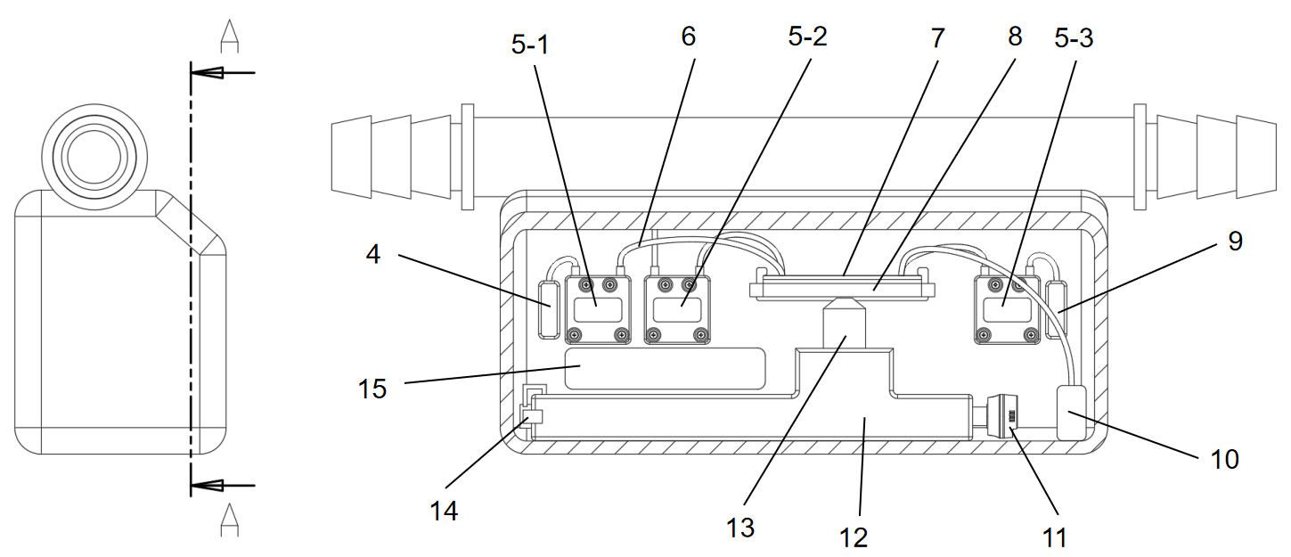

图2

图3

图4